7.2.Vysvetliť pomocou konkrétnych príkladov spôsoby určenia postupnosti (vzorcom pre n-tý člen i rekurentne).

1) Napíšte nasledujúce dva členy danej postupnosti a nájdite vyjadrenie pre n-tý člen.
a) 5, 10, 15, 20, ... b) 4, 7, 10, 13, ...
c) 1, , , , ... d) , 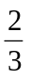, 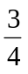, 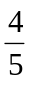, ...
e) 1, 2, 4, 8, ... f) 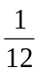, , , , ...
g) , , , 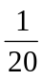, ...

2) Postupnosť je daná rekurentným vzťahom a dvoma konkrétnymi členmi. Vypočítajte jej prvý a siedmy člen, ak a_{n+2} = a_{n+1} . a_{n}, a₃ = 10, a₄ = 10².

3) Napíšte prvých šesť členov postupnosti 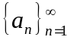 určenej vzorcom pre n-tý člen:
a) a_{n} = 2n − 3 b) a_{n} = −n + 3
c) a_{n} = 2^{n} − n d) a_{n} = (−2)^{n}
e) 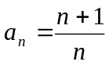 f) a_{n} = 2^{n} − 3

4) Napíšte prvých šesť členov postupnosti , ak je postupnosť daná rekurentne:
a) a₁ = −2, a_{n+1} = 2a_{n} − 1 b) a₁ = 7, a_{n+1} = −a_{n} + 3
c) a₁ = 1, a₂ = −2, a_{n+1} = −2a_{n} + a_{n−1} d) a₃ = 5, a_{n+1} = a_{n} − 3
e) a₃ = 0, a₄ = −3, a_{n+1} = a_{n} + 2a_{n−1} c) a₁ = 1, a₂ = 1, a_{n+2} = a_{n+1} + a_{n}

5) Čísla 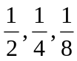 možno považovať za prvé tri členy postupnosti:
A 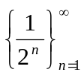 B 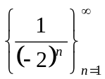

C 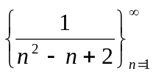 D 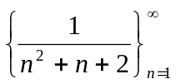

6) Určte n-tý člen postupnosti , ak:
a) a_{n} = 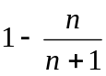, n = 5 b) a_{n} = (−1)^{n} . n², n = 6
c) a_{n} = 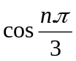, n = 1000 d) a_{n} = (−1)^{n+1}.n³(1 − 2^{−n}), n = 1

7) Rekurentným vzorcom určte postupnosti:
a) 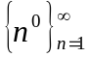 b) 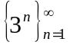
c) 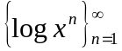, ak x > 0 d) 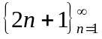

8) Nájdite vzorec pre n-tý člen a určte počet členov postupnosti:
a) {1, 2, 4, 8, ..., 128, 256} b) 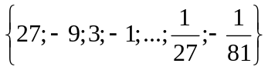

9) Nájdite rekurentné zadanie i vzorec pre n-tý člen nekonečnej postupnosti začínajúcej členmi 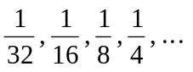

10) Postupnosť a_{n} = 3 + 5^{n}, n ∈ N možno vyjadriť rekurentným vzťahom a₁ = 8 a
A 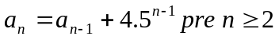 B 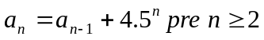
C 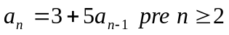 D 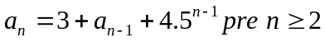
E 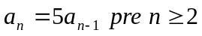

11) Postupnosť a_{n} = 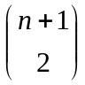, n ∈ N možno vyjadriť rekurentným vzťahom a₁ = 1 a
A 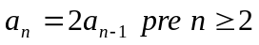 B 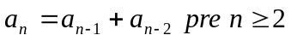
C 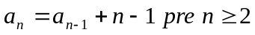 D 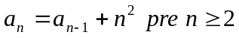
E 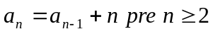

12) Postupnosť a_{n} = 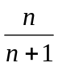, n ∈ N možno vyjadriť rekurentným vzťahom a₁ =  a
A 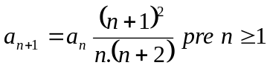 B 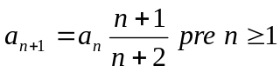
C 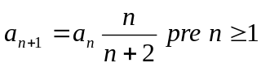 D 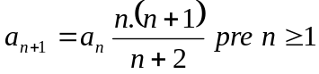
E 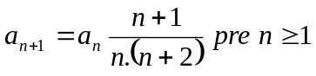

13) V ľavom stĺpci je niekoľko konečných postupností určených vymenovaním prvkov; v pravom stĺpci sú tieto postupnosti určené vzorcom pre n-tý člen. Overte, či je predchádzajúca veta pravdivá.
a) 1, 2, 3, 4, 5, 6, 7, 8 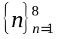
b) 1, 4, 9, 16, 25 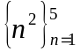
c) 5, 5, 5, 5, 5, 5, 5 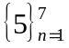
d) 3, −3, 3, −3, 3, −3, 3, −3, 3, −3 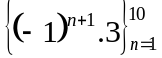
e) 